บทนำ
การเขียนแบบติดตั้งไฟฟ้าในอาคารจะประกอบด้วยวงจรใหญ่ๆ 4 ส่วน ได้แก่
1. วงจรแสงสว่าง
2. วงจรกําลัง
3. วงจรอุปกรณ์ป้องกัน
4. แผงรวมวงจรย่อย
ซึ่งจะมีการกําหนดตําแหน่งอุปกรณ์ในรูปของสัญลักษณ์ แล้วจึงเขียนแบบเดินสายไฟฟ้า โดย Design Diagram เขียน Shop Drawing เขียน Asbuilt Drawing ได้ซึ่งแบบส่วนใหญ่จะใช้สัญลักษณ์มาตรฐาน ANSI ส่วนมาตรฐาน DIN จะใช้กันเพียงบางหน่วยงาน

การเขียนแบบติดตั้งอุปกรณ์ไฟฟ้ากําลัง
การออกแบบระบบไฟฟ้าจะต้องคํานึงถึงความคล่องตัว ความสะดวกในการใช้งาน มีความ
ปลอดภัยสูง ถูกต้องตามมาตรฐานที ่กําหนด โดยเฉพาะการออกแบบระบบแสงสว่างต้องคํานึงถึง
ความสว่างตามมาตรฐานคณะกรรมการมาตรฐานแสงสว่างสากล CIE (Commission International
del' Eclairage)

การเขียนแบบติดตั้งไฟฟ้าในอาคาร
งานเขียนแบบไฟฟ้ามีประโยชน์กับช่างทั ่วไปที ่ทําการติดตั ้งระบบไฟฟ้าหรือเดินสายไฟฟ้าเพราะ
สามารถตรวจสอบวงจร อุปกรณ์ป้องกัน ตัวนําไฟฟ้าที่เขียนมาในแบบไฟฟ้า สามารถตรวจสอบกับ
มาตรฐาน (ว.ส.ท.) และการไฟฟ้าอีกทางหนึ ่งเพื ่อการประมาณราคาการติดตั้ง

การติดตั้งระบบไฟฟ้าหรือเดินสายไฟฟ้าสามารถแบ่งได้ 4 วงจร คือ
1. วงจรแสงสว่าง
2. วงจรกําลัง
3. อุปกรณ์ป้องกัน
4. แผงรวมวงจรย่อย

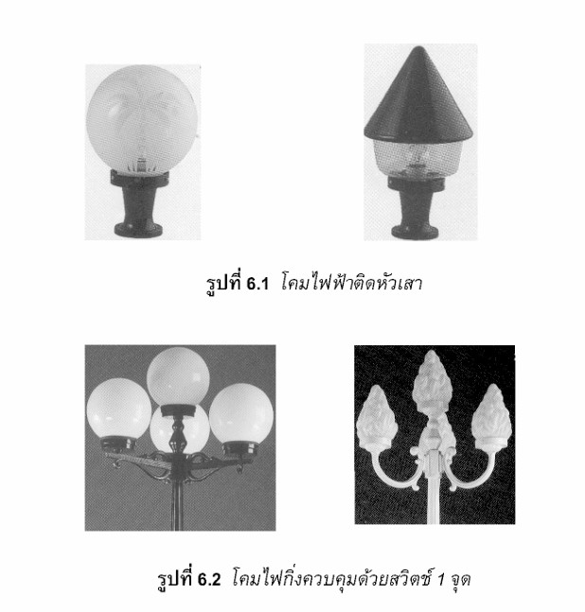
วงจรไฟฟ้าแสงสว่างควบคุมด้วยสวิตช์ 1 จุด
แบบแปลนไฟฟ้าแสงสว่างควบคุมด้วยสวิตช์ 1 จุด มาตรฐาน ANSI
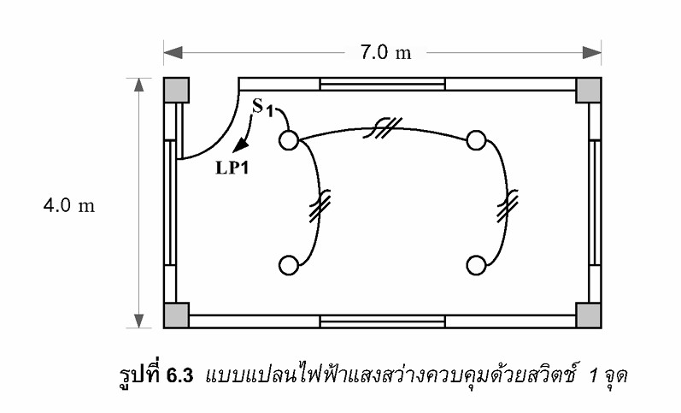
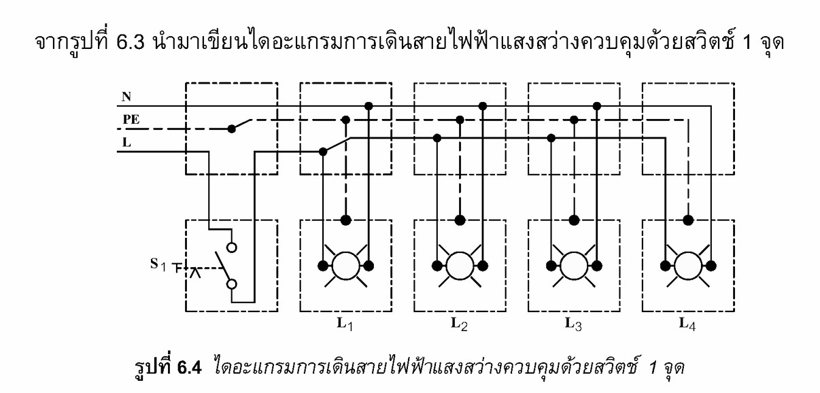

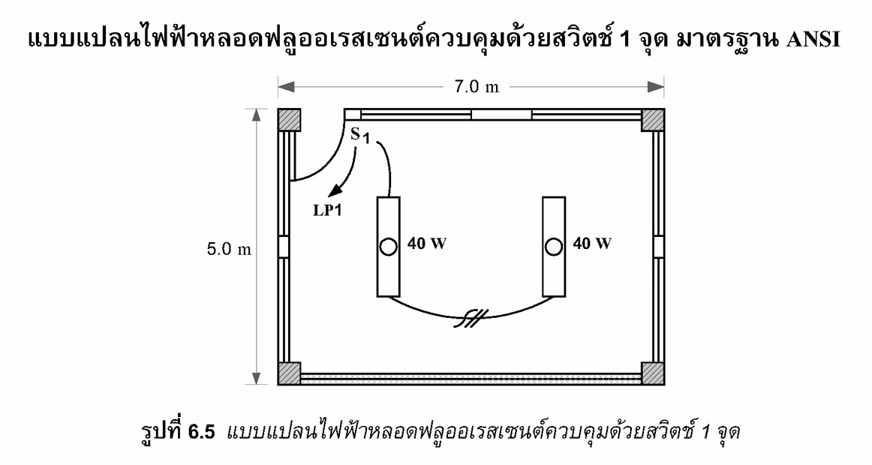

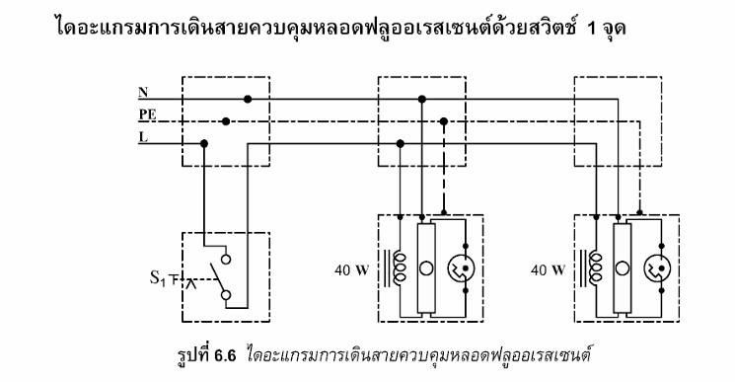

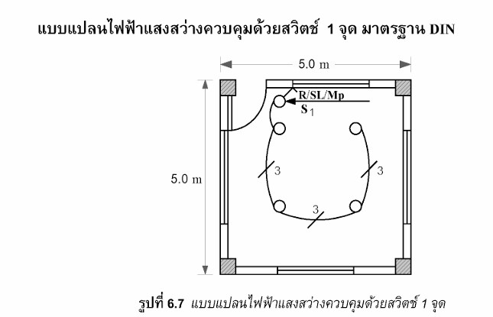

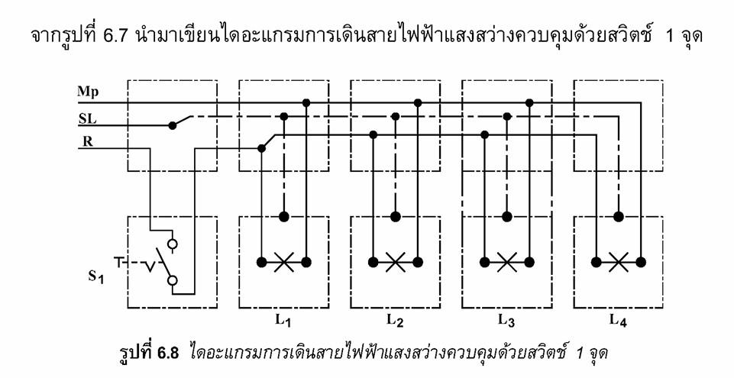

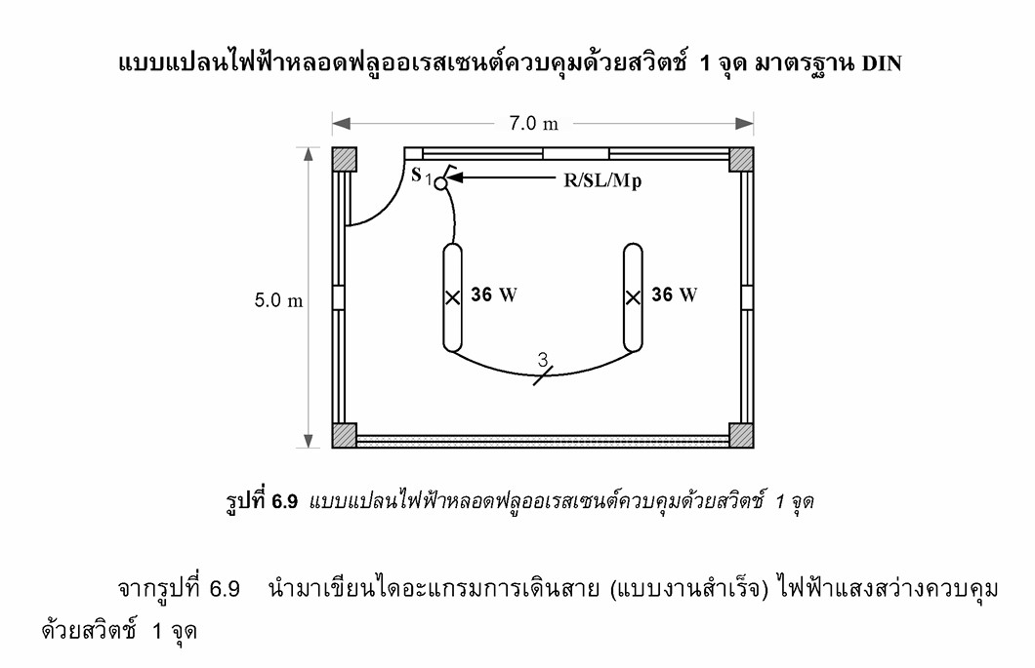
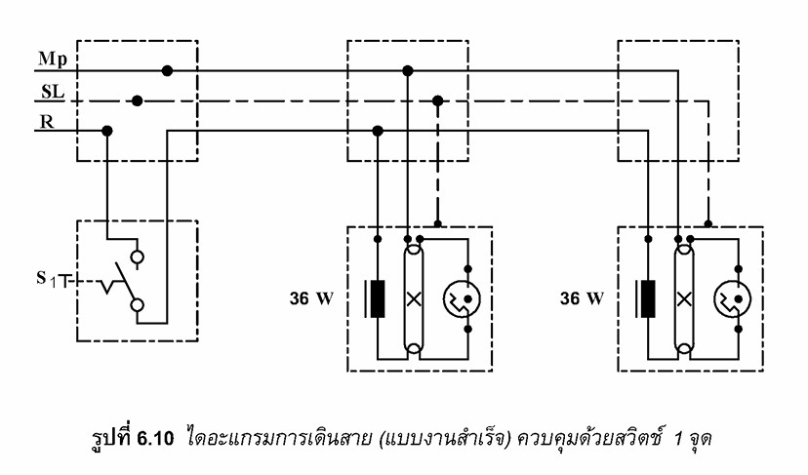

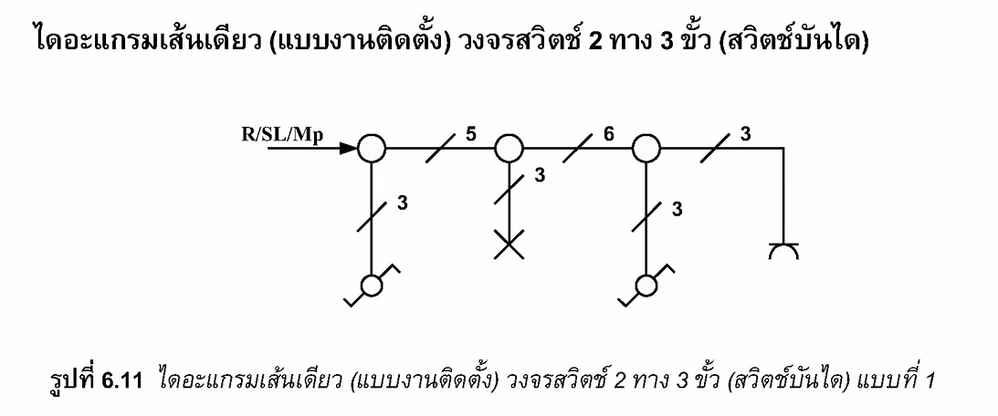
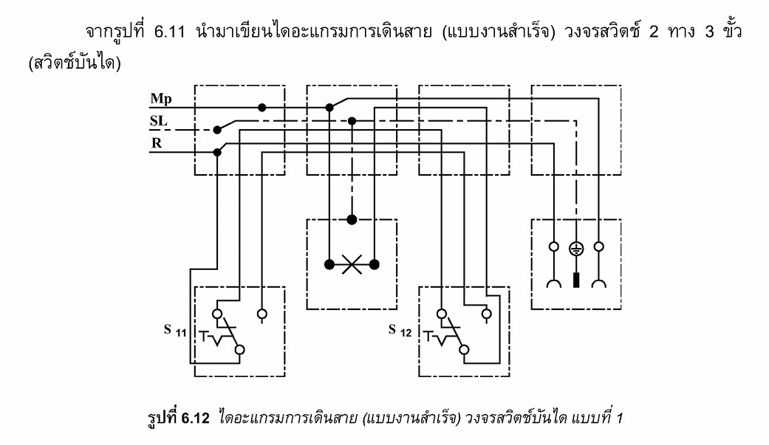
กกก
